VÍCETEMATICKÉ INFORMACE

 | Ročník 2013
Souborné informace |  | V Praze dne 12. 6. 2013
Kód publikace: a-1109-13 |  | Č. j.: 949/2013 – 01
Pořadové číslo v roce: 1

Vývoj ekonomiky České republiky
v 1. čtvrtletí 2013

Zpracovalo: | Oddělení svodných analýz
Autorský tým: | Ing. Drahomíra Dubská, CSc., Bc. Jiří Kamenický, Ing. Lukáš Kučera
Kontaktní osoba: | Ing. Drahomíra Dubská, CSc.
Telefon: | 2 7405 4041
E-mail: | drahomira.dubska@czso.cz

Český statistický úřad
Rok 2013
Zajímají vás nejnovější údaje o inflaci, HDP, obyvatelstvu, průměrných mzdách a mnohé další? Najdete je na stránkách ČSÚ na Internetu: www.czso.cz

© Český statistický úřad, Praha 2013

Obsah

1. Shrnutí 4
2. Souhrnná výkonnost ekonomiky 5
3. Výkonnost odvětví 7
4. Vnější ekonomické vztahy 11
5. Ceny 13
6. Trh práce 16
7. Měnové podmínky 18
8. Státní rozpočet 20

Shrnutí

- Česká ekonomika v prvních měsících roku 2013 prohloubila svůj pokles. Hrubý domácí produkt (HDP) se meziročně snížil o 2,2 % a ve srovnání se 4. čtvrtletím 2012 byl nižší o 1,1 %. Recese patrná po celý rok 2012 tak pokračovala.

- Přestože data v meziročním srovnání neukazují zatím ve struktuře výdajů na HDP zlepšení, z mezikvartálních údajů je již patrná řada pozitivních posunů. Může z nich plynout, že oslabenou zahraniční poptávku, která se projevovala od druhé poloviny roku 2012 v klesajících tempech exportů z ČR a v 1. čtvrtletí 2013 již jeho poklesem, bude možné do jisté míry kompenzovat mírně se zlepšujícími domácími výdaji na konečnou spotřebu. Ty se proti poslednímu čtvrtletí 2012 zvýšily o 1,4 %, když výdaje domácností stouply – už podruhé v řadě – o 1,6 % a výdaje vládních institucí o 0,8 %. Mezikvartálně vyšší (o 0,4 %) byly i výdaje na investice (tvorba hrubého fixního kapitálu), naopak celková tvorba hrubého kapitálu se o desetinu snížila. Svoji roli v redukci zásob sehrálo i předzásobení tabákovými výrobky v posledním čtvrtletí 2012.

- Proti stejnému období v roce 2012 se spotřeba domácností snížila o 0,5 % a oslabila tak tempo HDP o 0,3 p. b., zatímco výdaje vládních institucí (+1,1 %) působily pozitivně (+0,2 p. b.). Tvorba hrubého kapitálu se na poklesu HDP podílela –2 p. b. a čistý export –0,1 p. b. Vliv výsledku zahraničního obchodu tak byl negativní poprvé od 3. čtvrtletí 2010.

- Pokles hrubé přidané hodnoty pokračoval (–2,1 % meziročně a –0,5 % mezikvartálně) s výjimkou finančního sektoru napříč všemi důležitými odvětvími. Proti 4. čtvrtletí 2012 však stoupla hrubá přidaná hodnota ve zpracovatelském průmyslu, poprvé po třech čtvrtletích předchozích poklesů. Index produkce automobilového průmyslu však byl meziročně o téměř 12 % nižší.

- Ve vnějších ekonomických vztazích podle přebytků složek platební bilance nevznikl v 1. čtvrtletí žádný problém. Přebytek běžného účtu v poměru k nominálnímu HDP (1,9 %) zůstal stejný jako ve srovnatelném období 2012. Přiliv přímých zahraničních investic byl historicky nejvyšší, zájem investorů mohlo podpořit zlevnění aktiv vlivem recese.

- Celková zaměstnanost opět vzrostla, stoupl i počet zaměstnanců zřejmě vlivem rozšiřování částečných úvazků. To prohloubilo snižování produktivity práce měřené přidanou hodnotou, vytvořenou jedním zaměstnaným a naopak zrychlilo růst hodinové produktivity práce. Tyto proporce dokládají, že se mění mikrostruktura trhu práce směrem k širšímu spektru pracovních poměrů.

- Úhrnná cenová hladina v české ekonomice stoupla proti stejnému období 2012 o 1,3 %, proti 4. čtvrtletí 2012 o 1,1 % (ceny pro spotřebitele se zvýšily o 1,7 %, resp. o 1,4 %, ceny výrobců stoupaly pomaleji). Směnné relace se zlepšily a na výsledek zahraničního obchodu působily pozitivně.

- Měnové podmínky podněcovaly aktivitu v ekonomice přes nízké úrokové sazby, oslabování koruny k hlavním měnám a růst zásoby peněz. Objem úvěrů firmám se velmi mírně zvýšil. Preference úspor na netermínovaných vkladech ze strany domácností pokračovala, což při negativních úrokových sazbách snižovalo jejich kupní sílu (znehodnocení úspor jen na tomto typu depozit u nich v 1. čtvrtletí 2013 činilo přes 13 mld. korun).

- Státní finance hospodařily s přebytkem (+14 mld. korun, tj. 1,6 % nominální HDP) proti deficitu 2,5 % HDP ve stejném období 2012. Zlepšení nastalo díky vyššímu inkasu DPH a opětovnému obnovení přílivu peněz z rozpočtu EU na historicky nejvyšší úroveň (44 mld. korun, tj. meziroční růst o 16 mld. korun).

Souhrnná výkonnost ekonomiky

Pokles HDP v ČR byl pozorován již šesté čtvrtletí v řadě. Po zpomalení poklesu v druhé polovině roku 2012 se propad opět prohloubil a dosáhl mezikvartálních –1,1 % |  |  | Hrubý domácí produkt klesl v 1. čtvrtletí 2013 proti poslednímu čtvrtletí 2012 o 1,1 %, nominálně se díky růstu cenové hladiny (ve stejné výši) nezměnil. Mezikvartální pokles HDP reálně byl nejhlubší od 1. čtvrtletí 2009 (–3,4 %). Postupné zmírňování propadů HDP v mezikvartálním vyjádření (z –0,5 % v prvních dvou čtvrtletích na –0,3 % ve zbylých dvou čtvrtletích 2012) tak již nepokračovalo.  HDP tak celkově mezikvartálně neroste již sedm čtvrtletí v řadě, z toho celých šest klesá. Posledním obdobím, ve kterém došlo k mezičtvrtletnímu růstu HDP, tak zůstává 2. čtvrtletí 2011 (+0,2 %). Meziročně byl pokles v 1. čtvrtletí 2013 díky negativnímu vývoji po celý rok 2012 výrazně hlubší (–2,2 %). Ačkoliv tato skutečnost ukazuje na dlouhodobý pokles HDP a hloubku recese, nedosahuje hodnot, které byly zaznamenávány v průběhu roku 2009 (meziročně po čtvrtletích –3,7 %, –5,5 %, –5,2 % a –3,0 %). Vážnost současné situace však spočívá v přetrvávání recese, která je nejdelší v historii ČR.
Výrazné mezičtvrtletní snížení HDP bylo pozorováno i ve Slovinsku, Itálii a Španělsku. Recese v těchto zemích je dlouhodobá, což je patrné i z meziročních poklesů. Ekonomika Německa mezičtvrtletně stagnovala |  |  | Mezičtvrtletní pokles ekonomiky ČR je výrazný i v evropském kontextu. Podle dostupných dat se HDP v 1. kvartále nejvýrazněji propadl (kromě ČR) ve Slovinsku (–0,8 %), kde tak již klesal dokonce o jedno čtvrtletí déle než v České republice. V poklesu pokračovaly i velké jihoevropské ekonomiky, Itálie a Španělsko (shodně –0,5 %).  Německá ekonomika po mezičtvrtletním snížení HDP ve 4. kvartále 2012 (–0,6 %) pokles zastavila, na začátku roku 2013 stagnovala a vytvořila HDP srovnatelného objemu jako ve 4. čtvrtletí 2012. Nevýraznému vývoji však čelí Francie, jejíž HDP se mezičtvrtletně propadl již podruhé v řadě (v 1. čtvrtletí 2013 o 0,1 %). Dlouhodobý ekonomický vývoj (již od 2. kvartálu 2011) v této zemi pak nelze nazvat jinak než stagnací. Třetí z největších evropských ekonomik, Spojené království, si mezikvartálně připsalo tři desetiny procenta, čímž téměř anulovalo pokles HDP z předchozího čtvrtletí ve stejné výši. Výraznější růst HDP v zemích Evropské unie byl patrný v Litvě (+1,4 %), které jakoby se současná evropská recese netýkala, jelikož pravidelně od 1. čtvrtletí 2010 navyšuje svůj HDP.  Z hlediska meziročních údajů bylo na počátku roku 2013 ze zemí mimo ČR v nejvýraznější recesi Slovinsko (–3,4 %), Itálie (–2,4 %) a Španělsko (–2,0 %). Na druhém konci pak stála zmíněná Litva s meziročním růstem HDP o 4,2 %.
Na mezikvartální pokles HDP v 1. čtvrtletí 2013 mělo výrazný vliv snížení investic do zásob ovlivněné předzásobením na konci předchozího roku |  |  | Nejdramatičtější propad ze všech výdajových složek HDP v České republice vykázala v 1. čtvrtletí 2013 tvorba hrubého kapitálu, která se snížila o deset procent proti předchozímu čtvrtletí. Vzhledem k tomu, že tvorba hrubého fixního kapitálu vzrostla o 0,4 %, dotýkal se pokles zejména zásob. Jejich stav tak mezikvartálně výrazným způsobem propadl.  Důvod hledejme již ve čtvrtletí předchozím. V posledním čtvrtletí 2012 stoupla tvorba hrubého kapitálu o 3,2 %, investice do hrubého fixního kapitálu však mezičtvrtletně klesly. Tento vývoj poukazuje na značné zvýšení stavu zásob v ekonomice. Výraznou roli v tomto vývoji pravděpodobně hrálo předzásobení tabákovými výrobky na konci roku 2012 vlivem avizovaného zvýšení spotřební daně. Jejich postupné rozprodávání na počátku současného roku pak tlačilo na snížení celkového stavu zásob a bylo motorem pokračujícího poklesu HDP.
 |  |  | Tvorba hrubého fixního kapitálu, tj. investice, tlumily mezikvartální propad tvorby hrubého kapitálu, jelikož po dvou čtvrtletích poklesu (ve 3. čtvrtletí 2012 o 2,8 % a ve 4. čtvrtletí o 2,2 %) docházelo k jejich opětovnému zvýšení. To může svědčit o pozitivnějším očekávání budoucího vývoje ekonomiky zejména ze strany firem.
Mezikvartální růst výdajů na konečnou spotřebu domácností i vládních institucí pokračoval. Spotřeba domácností rostla mezikvartálně druhé čtvrtletí v řadě, spotřeba vládních institucí třetí čtvrtletí |  |  | Výdaje na konečnou spotřebu mezikvartálně rostly již druhé čtvrtletí v řadě, konkrétně o 1,4 %. Na tomto vývoji se podílela spotřeba ve všech třech relevantních institucionálních sektorech. Nejvýrazněji rostly výdaje na konečnou spotřebu domácností (+1,6 %), které jsou co do velikosti zásadním prvkem celkové spotřeby v ekonomice. O pozitivním výhledu domácností ve vztahu k ekonomice může svědčit, že mezičtvrtletní nárůst spotřeby domácností trvá již druhý kvartál.  Výdaje na konečnou spotřebu domácností z dlouhodobějšího hlediska však stále vykazují negativní vývoj. Ve srovnání se stejným obdobím předchozího roku klesly v 1. čtvrtletí 2013 o půl procenta. Meziroční pokles spotřeby domácností tak pokračoval již pátý kvartál v řadě. Proti poslednímu čtvrtletí 2012, kdy výdaje domácností meziročně klesly o 3,5 %, je snížení v 1. čtvrtletí 2013 podstatně příznivější. Je zřejmé, že mezikvartální oživení výdajů na konečnou spotřebu domácností, patrné v posledních dvou čtvrtletích, se do dlouhodobého vývoje promítne teprve s odstupem.
Výdaje na konečnou spotřebu vládních institucí se v mezičtvrtletním vyjádření navyšují již tři kvartály za sebou, meziročně pak dva kvartály |  |  | Zmírnění dopadů konsolidace veřejných financí a zvýšení spotřeby sektoru vládních institucí (mezičtvrtletně +0,8 %) taktéž přispělo k ekonomickému vývoji pozitivně. Výdaje na konečnou spotřebu vládních institucí se tak postupně navyšují již od 3. čtvrtletí 2012. Dokonce i z hlediska meziročních změn vykazuje spotřeba vládních institucí růst (1,1 %) a roste dokonce již druhé čtvrtletí v řadě. Proti poslednímu kvartálu 2012, kdy se spotřeba meziročně zvýšila o 0,7 %, tempo růstu zrychlovalo.
Důvěra domácností v ekonomiku pokračovala ve svém růstu, avšak důvěra podnikatelů v prvních třech měsících 2013 zřejmě teprve přestávala klesat |  |  | Očekávání jednotlivých subjektů v ekonomice, pokud jde o její budoucí vývoj, naznačují výsledky konjunkturálních průzkumů. Indikátor důvěry spotřebitelů dlouhodobě klesal od první poloviny roku 2010. Tento pokles se zastavil v květnu 2012. Od té doby se důvěra spotřebitelů v ekonomiku pozvolna zvyšuje. S mírným zpožděním se vyšší důvěra spotřebitelů projevila růstem výdajů na konečnou spotřebu domácností počínaje 4. čtvrtletím 2012.  Indikátor důvěry podnikatelů (bez ohledu na odvětví) klesal od počátku roku 2011. Jeho pokles nebyl tak výrazný jako v případě spotřebitelů, přesto se přestal prohlubovat teprve v 1. čtvrtletí 2013. Mohlo s tím souviset i mírné navýšení investic patrné v 1. čtvrtletí 2013.
Mezikvartální růst výdajů na konečnou spotřebu domácností v ČR na počátku roku 2013 byl srovnatelný s Litvou. Důvody propadu tvorby hrubého kapitálu o 7,9 % v Nizozemsku a Litvě (–3,6 %) jsou obdobné jako v ČR |  |  | Mezikvartální růst výdajů na konečnou spotřebu domácností, zhruba srovnatelný s ČR, byl po jedenácté v řadě dosažen v Litvě (+1,5 %). Výrazným poklesům v důsledku vysoké míry nezaměstnanosti čelila v 1. čtvrtletí 2013 spotřeba domácností ve Slovinsku (–1,3 %) či ve Španělsku (–0,4 %). Zde docházelo i k omezení výdajů na konečnou spotřebu vládních institucí (–0,3 %, resp. –1,2 %). Naopak slušné růsty spotřeby vládních institucí, avšak stále nižší než v ČR, byly v 1. čtvrtletí patrné ve Francii, Polsku a Rakousku (0,4 %, 0,5 % a 0,5 %).  Velmi hluboký propad tvorby hrubého kapitálu byl mimo ČR patrný v Nizozemsku (–7,9 %), kde došlo k mezičtvrtletnímu poklesu již čtvrtý kvartál v řadě. Tvorba hrubého kapitálu se propadala i v Litvě (–3,6 %), dokonce již popáté. V obou zemích stejně jako v ČR v tom sehrál výraznou roli pokles stavu zásob. Naopak zajímavý mezikvartální růst tvorby hrubého kapitálu byl pozorován ve Spojeném království (+2,0 %).
Meziroční zhoršení výsledku zahraničního obchodu v reálném vyjádření bylo způsobeno výraznějším snížením exportu. Mezikvartálně se však zahraniční obchod mírně zlepšil |  |  | V posledním čtvrtletí 2012 došlo k výraznému poklesu exportu (–1,9 %) v mezikvartálním srovnání z důvodu oslabené zahraniční poptávky. Snižování však již nepokračovalo ve čtvrtletí následném a objem exportu se opětovně mezičtvrtletně zvýšil o 0,4 %. Při stagnaci objemu importu se zvýšil čistý export a zahraniční obchod v 1. čtvrtletí 2013 opět pozitivně přispíval k vývoji HDP.  Přesto již více než dva roky meziroční tempa vývozu i dovozu v trendu klesají. V posledním čtvrtletí 2012 vlivem významně oslabené zahraniční poptávky už tempo dovozu zboží a služeb do ČR převýšilo tempo jejich vývozu, Tím se tempo čistého vývozu zredukovalo z předchozích velmi vysokých dvouciferných meziročních růstů na pouhých 1,3 %. V 1. čtvrtletí 2013 již dokonce celkový export meziročně klesl, a to hlouběji než celkový import. To vyústilo v pokles čistého exportu o 2,4 %.
Graf č. 1 | Vývoj HDP v ČR mezičtvrtletně a meziročně (reálně, očištěno o sezónnost a vliv počtu pracovních dní) |  |  | Graf č. 2 | Vývoj HDP meziročně ve vybraných zemích EU (reálně, očištěno o sezónnost a vliv počtu pracovních dní)
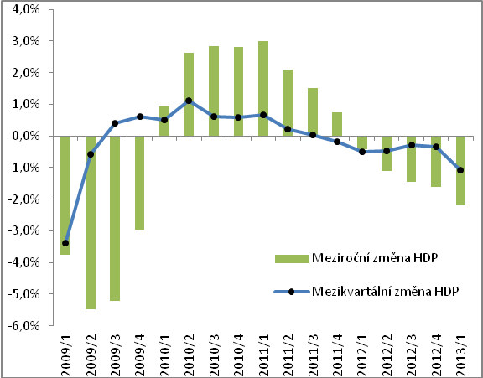 |  |  |  | 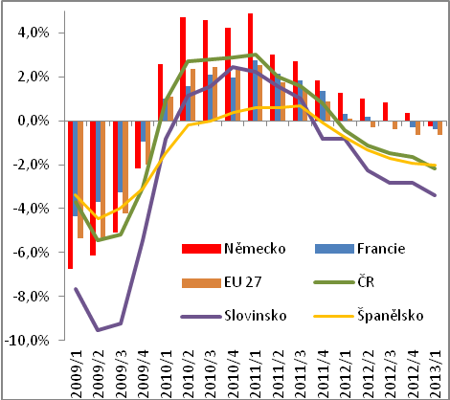

Graf č. 3 | Změna HDP a příspěvky k růstu HDP (meziroční, stálé ceny, sezónně očištěno) | Graf č. 4 | Indikátory důvěry (2005=100)
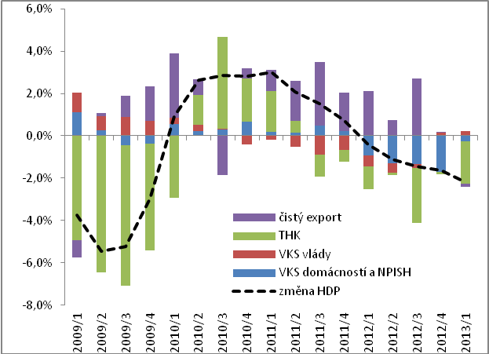 |  | 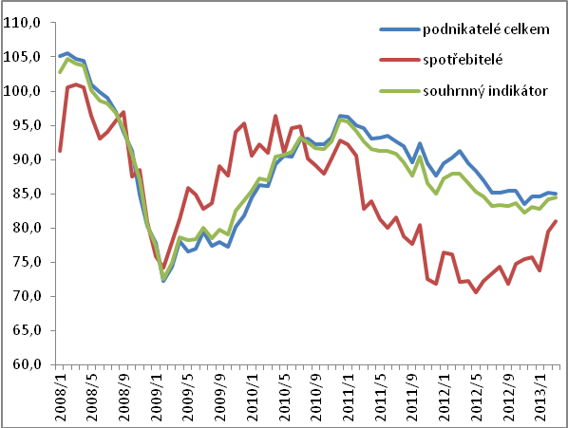
Pramen: ČSÚ, Eurostat

Výkonnost odvětví

Dlouhodobé oslabování dynamiky vytvořené hrubé přidané hodnoty (HPH) pokračovalo…  … její úroveň meziročně ubrala 2,1 %; pokles byl vyjma finančního sektoru patrný napříč všemi důležitými odvětvími  Finanční sektor a oblast nemovitostí s vytvořenou HPH o pětinu nad úrovní vrcholu konjunktury, ve vleklých problémech zemědělství a stavebnictví |  |  | Dynamika reálné výkonnosti odvětví české ekonomiky, měřená sezónně očištěným objemem v nich vytvořené hrubé přidané hodnoty, v 1. čtvrtletí 2013 podle předběžných údajů meziročně poklesla o 2,1 %. Výše přidané hodnoty klesá meziročně již čtvrté čtvrtletí v řadě, v mezičtvrtletním vyjádření pak pošesté za sebou. Mírné oslabování tempa vytvořené přidané hodnoty trvá při převažující stagnaci celkové zaměstnanosti v ekonomice již téměř dva roky. Podobné tendence nacházíme v klíčovém odvětví – zpracovatelském průmyslu – na jehož meziročním poklesu o 2,4 % se podílela zejména výroba dopravních prostředků. Na rozdíl od stavebnictví se toto odvětví s poklesem poptávky vyrovnávalo spíše redukcí odpracované doby než propouštěním zaměstnanců (mírný loňský pokles zaměstnanosti ve zpracovatelském průmyslu byl na počátku letošního roku zastaven). Horší výsledky než ve stejném období minulého roku zaznamenaly vedle zpracovatelského průmyslu zejména zemědělství (–16 %), energetika, velkoobchod, telekomunikace a zdravotnictví. Vleklým obtížím vlivem nedostatku zakázek soukromého i veřejného sektoru dlouhodobě čelí i stavebnictví, hloubka poklesu přidané hodnoty se sice meziročně zmírnila (–1,3 %), avšak při souběžně osminové redukci odpracované doby. O desetinu vyšší přidaná hodnota ve finančním sektoru byla ovlivněna velmi nízkou základnou z počátku loňského roku, proti předloňské úrovni poklesla v intencích celé ekonomiky (–2 %). V oblasti nemovitostí přidaná hodnota stagnovala, doprovázená meziročním růstem zaměstnanosti (započatým v 1. čtvrtletí 2012). Právě poslední dvě zmíněná odvětví jako jediná letos výrazně (o pětinu) překonala výši přidané hodnoty z doby vrcholící konjunktury. Ta ve zpracovatelském průmyslu vzrostla za pět let o 6 %, zatímco ve stavebnictví propadla o desetinu a primárním sektoru dokonce téměř o čtvrtinu.
Meziroční pokles indexu průmyslové produkce již čtvrtý kvartál po sobě, ve srovnání s koncem předchozího roku ale známky oživení |  |  | Dlouhodobě slabší tuzemská poptávka a postupně ochabující ekonomika našich tradičních obchodních partnerů se negativně podepisují především na produkci průmyslu. Index průmyslové produkce potvrdil více než dva roky trvající oslabování dynamiky a v 1. letošním čtvrtletí prohloubil meziroční pokles na –5,4 % (po odstranění kalendářních variací na –2,7 %). Poprvé od konce roku 2011 však sezónně očištěná produkce mezičtvrtletně vzrostla o 1,2 %. Brzký návrat na růstovou trajektorii i v případě meziroční produkce je však zatím značně nejistý i vlivem nepříznivého vývoje hodnoty nových tuzemských i zahraničních zakázek v celém průmyslu i jeho klíčovém odvětví – výroby dopravních prostředků.
Nejhlubší propady produkce v automobilovém průmyslu a výrobě počítačů, elektronických a optických přístrojů…  … ale i v loni úspěšném chemickém průmyslu i ve výrobě elektrických zařízení  Recese poznamenala dílčí zpracovatelské obory velmi diferencovaně, „předkrizovou“ úroveň překonala pouze produkce v oborech orientovaných převážně na investice |  |  | Po více než třech letech souběžně poklesla srovnatelným tempem produkce jak ve zpracovatelském průmyslu, tak i těžbě a energetice. V rámci zpracovatelských odvětví si v 1. čtvrtletí udržela mírný růst čtvrtina oborů, vyjma potravinářství však šlo o výkonově okrajové obory. Potravinářský průmysl se dlouhodobě vyhnul hlubším poklesům vlivem větší vazby na tuzemskou poptávku, která se ve srovnání se zahraniční vyznačuje větší stabilitou. Nejvíce naopak meziročně propadla produkce v automobilovém průmyslu (o osminu) a výrobě počítačů, elektronických a optických přístrojů (o sedminu), což ostře kontrastovalo s dvouciferným růstem těchto oborů ještě na počátku roku 2011. Dlouhodobější oslabování dynamiky průmyslové produkce bylo nadále patrné ve výrobě strojů, hutnictví, plastikářství a gumárenství, mezi menšími odvětvími pak v tiskařském průmyslu. Z významnějších oborů, které si ještě na sklonku loňského roku držely růst, poklesla v 1. čtvrtletí produkce v chemickém průmyslu (–5,6 %) i ve výrobě elektrických zařízení (–1,5 %, toto odvětví si ale jako jediné udrželo i na počátku letošního roku meziroční růst zakázek). Proti úrovni z počátku roku 2008 byla letos průmyslová produkce vyšší ve výrobě motorových vozidel a elektrických zařízení (o pětinu), z menších oborů ve výrobě ostatních dopravních prostředků (např. výroba motocyklů, lokomotiv, letadel či vojenských vozidel) a farmacii. Hluboké propady v rámci recese naopak postihly hutnictví a kovovýrobu (–23 %), výrobu počítačů, elektronických a optických přístrojů (–25 %), se stavebnictvím úzce svázanou výrobu ostatních nekovových minerálních výrobků (–37 %); z menších oborů nábytkářství, tiskařství, výrobu nápojů a textilní průmysl. Téměř o třetinu poklesla produkce v oborech orientovaných převážně na dlouhodobou spotřebu, o osminu u krátkodobé spotřeby a výroby energií. Průmyslová produkce určená pro investice zůstala těsně nad úrovní počátku roku 2008, její výše je do značné míry určována automobilovým průmyslem a navazujícími obory.
Meziroční pokles tržeb a hodnoty nových zakázek setřel u obou ukazatelů rozdíly mezi tuzemskem a zahraničím  Hodnota nových zakázek v loni úspěšném automobilovém a chemickém průmyslu letos meziročně nižší |  |  | Tempo tržeb průmyslových firem úzce souvisí s vývojem produkce. Tržby z přímého vývozu si dlouhodobě vedly lépe než tržby domácí, od druhé poloviny roku 2012 se ale dostaly svými slábnoucími tempy na úroveň tržeb v tuzemsku (domácí tržby zahrnují i nepřímý vývoz prostřednictvím neprůmyslových podniků), čímž se zopakovala situace z „krizového„ roku 2009. Vývoj na počátku roku 2013 byl relativně příznivější u tržeb z přímého vývozu (meziročně v b. b. –3 %) než u domácích (–6 %). Oslabování dynamiky tržeb již trvá u tržeb z přímého vývozu přes dva roky, u tržeb v tuzemsku od poloviny loňského roku. V nepříznivém vývoji pokračovaly v 1. čtvrtletí i nové průmyslové zakázky, pokles jejich hodnoty se meziročně prohloubil na –6 %, bez významnějších rozdílů mezi tuzemskem a zahraničím. Citelně oslabila dynamika nových zakázek v automobilovém a chemickém průmyslu. Meziročně vyšší hodnotou zahraničních zakázek disponovali na počátku letošního roku výrobci kovových konstrukcí, strojů a tradičně též také textilní a farmaceutický průmysl. V případě zakázek na domácím trhu to platilo o výrobcích počítačů, elektronických a optických přístrojů a elektrických zařízení.
Stavební produkce meziročně o více než desetinu nižší i vlivem nepříznivého počasí; srovnatelná hloubka poklesu produkce v pozemním i inženýrském stavitelství |  |  | Stavebnictví pokračovalo v nepříznivém vývoji i v 1. letošním čtvrtletí. Stavební produkce reálně meziročně klesá již 15 čtvrtletí v řadě (odhlédneme-li od 1. čtvrtletí 2011, kdy byl mírný růst produkce výsledkem velmi nízké srovnávací základny předchozího roku), poslední celoroční růst byl v odvětví zaznamenán v roce 2007. Stavební produkce se v prvních třech letošních měsících snížila o 11 %. Ačkoliv pozemní i inženýrské stavitelství dosáhly srovnatelné hloubky poklesu, na výsledku celého odvětví se díky větší váze téměř ze tří čtvrtin podepsalo pozemní stavitelství. Produkci v počátku roku v obou hlavních oborech negativně poznamenalo nepříznivé počasí (zejména v březnu). Poslední souběžný meziroční růst pozemního i inženýrského stavitelství proběhl na konci konjunktury ve 3. čtvrtletí 2008. Proti období vrcholící konjunktury (1. čtvrtletí 2008) byla dosavadní letošní produkce inženýrského stavitelství reálně nižší o více než čtvrtinu, u pozemního stavitelství pak o dvě pětiny. Reálná produkce v 1. čtvrtletí 2013 se v obou hlavních oborech blížila úrovni dosažené před dvanácti lety.
Zrychlení propadu hodnoty nově uzavřených zakázek, především v pozemním stavitelství  Průměrná hodnota nově uzavřené zakázky klesá již po dva roky |  |  | Počátek letošního roku zvýraznil dlouhodobé problémy s nedostatkem stavebních zakázek. Hodnota nových zakázek uzavřených stavební podniky (s 50 a více zaměstnanci) činila v 1. čtvrtletí 20,4 mld. korun a meziročně se snížila o čtvrtinu. V pozemním stavitelství propadla hodnota nových zakázek dokonce o dvě pětiny (v absolutním vyjádření byla nejnižší v novodobé historii), v inženýrském stavitelství o necelých 6 % a dostala se na pětileté minimum. Letošním hodnota nových zakázek byla proti vrcholu konjunktury o polovinu nižší v inženýrském stavitelství, u pozemních staveb pak o více než dvě třetiny. Proti loňskému roku zrychlilo tempo zmenšování velikosti zakázek. Průměrná velikost nově uzavřené zakázky klesla v 1. čtvrtletí pod 3 mil. korun a za dva roky se tak snížila o polovinu. Trend k menším zakázkám v době recese odvětví potvrzuje i pokles průměrné hodnoty na jedno vydané stavební povolení, především u nové výstavby a nebytových budov.
K tradičně hlubokému propadu hodnoty všech veřejných zakázek se nově přidal i čtvrtinový meziroční pokles soukromých zakázek |  |  | Nedostatek nových zakázek v 1. čtvrtletí se podepsal i na celkové hodnotě všech stavebních zakázek. Ty představovaly zásobu dosud neprovedených stavebních prací v celkové výši 122 mld. korun, meziročně téměř o čtvrtinu menší. K tradičně hlubokému propadu hodnoty veřejných zakázek (o třetinu), se na rozdíl od předchozích let přidal i citelný čtvrtinový pokles soukromých zakázek. Nižší objem těchto zakázek nemohl být kompenzován dynamickým nárůstem váhově dosud okrajových zakázek ze zahraničí. Podíl zahraničních zakázek na celkové hodnotě všech stavebních zakázek za poslední pětiletí vzrostl ze 4,5 % na 13,3 %, polovinu zásoby všech zakázek stále reprezentuje veřejný sektor. Nedostatek velkých zakázek si od počátku roku 2009 vybírá svou daň v podobě redukce evidenčního počtu zaměstnanců, meziročně byl nižší o 5 % (za čtyři roky dokonce o pětinu).
Počet zahájených bytů propadl na nízkou úroveň z poloviny 90. let |  |  | Počet zahájených bytů v 1. čtvrtletí (5,2 tis.) pokračoval v dlouhodobých poklesech, meziročně se snížil o pětinu a byl nejnižší za posledních 15 let. Méně bytů bylo meziročně zahájeno ve všech hlavních druzích staveb, u bytových domů propadla výstavba na polovinu. Počet dokončených bytů po hlubokém propadu v roce 2011 v 1. čtvrtletích následujících let prakticky stagnoval. Meziročně ožila výstavba jen bytových domů, oproti úrovni před pěti lety jich však v letošním 1. čtvrtletí byla takto dokončena stále pouze polovina.
Ve službách pokračoval růst tržeb ve skladování, ubytování, tvorbě programů a vysílání a s menší dynamikou také u pracovních agentur |  |  | Služby podobně jako stavebnictví se dosud nevymanily z meziročních poklesů vyvolaných krizí v roce 2009. I v 1. čtvrtletí 2013 pokračovaly v mírném meziročním poklesu reálných tržeb (–1,7 %). Zostřená situace na trhu práce nadále posilovala tržby pracovním agentur (+3 %, za poslední tři roky vzrostly tržby o tři pětiny). Pokračoval diferencovaný vývoj v sektoru ubytování, stravování a pohostinství, kde již téměř tři roky trval růst tržeb za ubytování (v 1. čtvrtletí +2,2 %). Stravování a pohostinství se dlouhodobě potýká s problémy, přestože se hloubka poklesů reálných tržeb zmírnila (–1,2 %), za posledních šest let byly nižší o čtvrtinu. Z významných odvětví mírně rostly tržby pouze v dopravě a skladování (zásluhou skladování a vodní dopravy, v dlouhodobém útlumu se naopak nachází letecká doprava: –8%, za pět let –29 %).
Maloobchodní tržby poznamenal nepříznivý vývoj v motoristickém segmentu i prodeji pohonných hmot; k vysokým růstům se naopak vrátili internetoví a zásilkoví prodejci |  |  | Meziroční pokles reálných tržeb v maloobchodě trvá již čtvrté. čtvrtletí v řadě, na počátku letošního roku byly tržby o 3 % slabší. Po očištění od sezónních a kalendářních vlivů se meziročně tržby snížily o 0,8 % (loni o 0,2 %, v předchozím čtvrtletí o 2,3 %). Dynamiku tržeb nepříznivě ovlivnil motoristický segment, v obchodě i v opravách motorových vozidel propadly v 1. čtvrtletí tržby meziročně téměř o desetinu a nacházely se na tříletém minimu. Podstatně lépe na tom byl maloobchod s potravinami, kde byly sice tržby mírně pod loňskou úrovní (–0,7 %), dynamika poklesu však již od druhé poloviny loňského roku slábne, což potvrzuje i indikátor spotřebitelské důvěry. U prodeje nepotravinářského zboží tržby stagnovaly již čtvrté čtvrtletí v řadě. Po příznivějším vývoji v loňském roce se naopak prohloubil pokles tržeb u čerpacích stanic (–4 %), výsledek v běžných cenách byl ve srovnání se stálými cenami poprvé za tři roky slabší. Ze specializovaných prodejen si tradičně nejlépe vedli internetoví a zásilkoví prodejci, jejich tržby meziročně vzrostly téměř o čtvrtinu a vrátily se tak k vysoké růstové dynamice z roku 2008. Slevové strategie pomohly také prodejcům počítačových a komunikačních zařízení (+12 %). U ostatních typů prodejen tržby pouze stagnovaly (oděvy, obuv, textil, kožené zboží; farmaceutické a zdravotnické zboží) či se výrazněji propadly (výrobky převážně pro domácnost; pro kulturu a rekreaci).
Graf č. 5 | Produkce v průmyslu a vybraných zpracovatelských odvětví (y/y, v %) |  |  | Graf č. 6 | Nové zakázky ve výrobě aut a v průmyslu celkem (y/y, v %)

Graf č. 7 | Stavební produkce a hodnota nových zakázek (y/y, v %) | Graf č.8 | Tržby v maloobchodě vč. motoristického segmentu (reálně, y/y v %)
Pramen: ČSÚ

Vnější ekonomické vztahy

Přebytek ve vnějších ekonomických vztazích podle stavu na běžném účtu nominálně i v relaci k HDP téměř stejný jako v 1. čtvrtletí 2012 |  |  | Stejně jako každé první čtvrtletí v letech 2005–2012 – od doby, kdy ČR vstoupila do Evropské unie a začala zlepšovat výsledek obchodní výměny – vykázal běžný účet platební bilance v úhrnu kladný výsledek. Peněžní toky se zahraničím vyústily v přebytek ve výši 16,8 mld. korun, téměř totožný jako ve stejném období 2012 (17,1 mld. korun). Přes prohloubení recese české ekonomiky v 1. čtvrtletí 2013 zůstal poměr saldo běžného účtu/nominální HDP na běžné bázi meziročně stejný, tj. +1,9 %.  ČR neztratila podle dat za 1. čtvrtletí 2013 atraktivitu pro přímé zahraniční investory. Důvodem může být zlevnění poptávaných aktiv v době recese. Velmi vysoký příliv přímých zahraničních investic do ČR, méně čistých portfoliových investic a pokračující významný odliv peněz v podobě ostatních investic znamenaly v úhrnu meziročně slabší výsledek na finančním účtu. Zůstal však stejně jako výsledek na běžném účtu přebytkový. Vnější rovnováha české ekonomiky tak zůstala příznivá.
Významný vliv příjmů z rozpočtu EU na přebytek u běžných převodů a tím i pozitivní výsledek běžného účtu |  |  | Na udržení přibližně stejného pozitivního výsledku v tocích peněz na běžném účtu nemělo tentokrát jednoznačný vliv meziroční zlepšení výkonové bilance, ale výsledek v položce Běžné převody. Vyšší příjmy z rozpočtu EU v 1. čtvrtletí (14 mld. korun) výrazně zvýšily přebytek běžných převodů z 1,1 mld. v 1. čtvrtletí 2012 na 8,9 mld. korun. Tento nárůst tak převýšil i přírůstek výkonové bilance (+6 mld. korun). Posílení přebytku obchodní bilance nebylo tak impozantní jako v 1. čtvrtletí 2012. Tehdy bilance obchodu se zbožím posílila o téměř polovinu a přebytek dosáhl 51,8 mld., v 1. čtvrtletí 2013 pak 55 mld. korun.
Meziroční pokles exportu zboží ovlivnila auta, počítače a kovodělné výrobky, obchodní bilance přesto meziročně mírně lepší |  |  | Nižší zájem o exportované zboží daný sníženou poptávkou zejména na evropských trzích vedl k tomu, že hodnota vývozu poklesla meziročně o 3,1 %. Dovoz ovlivněný stavem tuzemské poptávky a nízkou tvorbou zásob se snížil o 3,9 %. Přesto se dařilo exportérům např. rud a také dřeva (shodně +35 % meziročně), ryb (+27 %), nápojů (+26 %), kůže a souvisejících výrobků (+30 %) nebo výrobků pro tisk a nahrávání (+27 %). Meziročně se posiloval i vývoz potravin (+10,5 %), elektrických zařízení (+2,6 %) a chemických výrobků (+1,4 %).  Hodnota exportu největších položek však meziročně vesměs klesla – motorová vozidla o 11,1 % na 137 mld. korun, položka Stroje a zařízení jinde neuvedené o 0,2 % na 57 mld., počítače a elektronika o 12 % na 54 mld., kovodělné výrobky o 2,8 % na 43 mld. korun. Jde o produkci cyklických odvětví, jejíž export ještě v 1. čtvrtletí 2012 rostl relativně rychle.
Přebytek v dovozu a vývozu služeb vzrostl |  |  | V dovozu a vývozu služeb se saldo rovněž zlepšilo na +17,4 mld. z +14,7 mld. korun v 1. čtvrtletí 2012 vlivem posílení příjmů, přičemž výdaje zůstaly meziročně zhruba stejné. Na vyšším exportu služeb se podílely prakticky jen příjmy z ostatních služeb, protože příjmy z cestovního ruchu stagnovaly (32,8 mld. korun) a příjmy z mezinárodní dopravy vlivem oslabení zbožových obchodů meziročně klesly na 23,9 mld. korun (stejně jako i výdaje ČR v souvislosti s mezinárodní dopravou, tj. 19,1 mld. korun). I tak si ale cestovní ruch i doprava udržely přebytky. Nejsilnější položka Ostatní služby svůj deficit z 1. čtvrtletí 2012 (–2,3 mld.) podstatně zredukovala (–0,1 mld. korun).
Nejhlubší deficit bilance výnosů od počátku sledování |  |  | Bilance výnosů zaznamenala nejhlubší deficit, který byl dosud za 1. čtvrtletí od roku 1993 pozorován (64 mld. korun). Přitom v 1. čtvrtletích zpravidla nebývá ještě rozhodnuto o výši vyplácených dividend mateřským společnostem do zahraničí (dochází k tomu po valných hromadách zpravidla ve 2. a 3. čtvrtletích). Pokud odliv dividend zesílil meziročně i v 1. čtvrtletí, může to indikovat silnější vůli zahraničních vlastníků firem v ČR „stahovat“ zisky určené k repatriaci a v době recese tak upevňovat své finanční zdraví.  Deficit ve výnosech se projevil v nepříznivém vývoji proporce příjmů na jedné straně, které poklesly meziročně o 2,5 mld. na 22,1 mld. korun, na straně druhé pak nárůstem výdajů (tj. s nejvýznamnějším podílem dividend a nákladů na práci cizinců), jež se zvýšily o 11,4 mld. na 86,6 mld. korun.
Historicky nejsilnější příliv přímých zahraničních investic v 1. čtvrtletí |  |  | Velmi příznivý byl výsledek 1. čtvrtletí pokud jde o příliv přímých investic do České republiky. Formou kapitálových vstupů, reinvestovaného zisku a ostatního kapitálu obdržela ČR ze zahraničí 56,1 mld. korun. Přitom zisky ponechané v ČR spolu s investicemi do základního jmění dosáhly téměř 63 mld. korun. Byl to historicky vůbec největší příliv přímých investic do ČR za první čtvrtletí. Čistý odliv investic byl zaznamenán pouze v 1. čtvrtletích let 2008 a 2011 (v obou případech proto, že převažovaly splátky úvěrů mateřským společnostem v zahraničí). V poměru k HDP činil objem přímých investic do ČR 6,1 %, zatímco ve stejném období 2012 jen 4,1 %. Toto zlepšení nemělo jen matematický charakter vlivem nižšího nominálního HDP, ale způsobilo ho především posílení přímých investic.
Nákupy českých dluhopisů zahraničními investory v čistém vyjádření nižší |  |  | Příliv peněz do České republiky převážil i v portfoliových investicích (+18,9 mld. korun). Byl jen mírně nižší než ve stejném období 2012 (+25,3 mld. korun). Co se týká struktury obchodovaných cenných papírů, zájem zahraničních investorů o české akcie byl prakticky mizivý (v čistém přílivu peněz do ČR jen 0,7 mld. korun), podstatně méně nakoupili i dluhopisů (v čistém 14,9 mld. korun proti 47,7 mld. korun v 1. čtvrtletí 2012). Tuzemští investoři posilovali své pozice nákupem zahraničních akcií jen mírně více než před rokem (v čistém odplynulo z ČR 4,1 mld. proti 3,3 mld. korun v 1. čtvrtletí). Držených zahraničních dluhopisů se rezidenti spíše zbavovali (čistý příliv peněz do země ve výši 8,2 mld. korun), zatímco ve stejném období 2012 je pokládali za atraktivní a nakupovali (čistý odliv peněz z ČR ve výši 19,1 mld. korun).
Čistý odliv tzv. ostatních investic z ČR převýšil 47 mld. korun |  |  | Ve formě přímých a portfoliových investic dohromady obdržela ČR v 1. čtvrtletí v čistém vyjádření peněžní prostředky za 47,3 mld. korun. Ostatní investice však v úhrnu představovaly čistý odliv (–41 mld. korun). Participovaly na něm z více než dvou třetin obchodní banky, na téměř celém zbytku pak firmy. Ty zřejmě poskytovaly ve větším rozsahu dodavatelské úvěry obchodním partnerům v zahraničí, což mohlo posílit při nízké zahraniční poptávce jejich konkurenceschopnost.  Od obchodních bank v ČR tekly peníze do zahraničí především ve formě dlouhodobých ostatních investic (29 mld. korun), méně pak v podobě krátkodobých ostatních investic (5 mld. korun) – ty byly naopak ve stejném období 2012 výrazně vyšší (43,9 mld. korun). Masivní odliv peněz ze země na straně dlouhodobých aktiv obchodních bank byl patrný také během celého roku 2008.
Finanční účet vnější rovnováhu nezhoršil |  |  | V důsledku pohybu všech položek finančního účtu bylo jeho kladné saldo jen asi třetinové (6,5 mld. korun) ve srovnání se stejným obdobím 2012 (20 mld. korun). Tato redukce však neovlivnila nepříznivě vnější rovnováhu české ekonomiky, protože přebytek vykázal i běžný účet.
 | Graf č. 9 | Přímé zahraniční investice do české ekonomiky (v mil. korun, po čtvrtletích) |  |  | Graf č. 10 | Struktura bilance služeb (v mil. korun, 1. čtvrtletí daného roku)
Pramen: ČNB, ČSÚ, vlastní propočty
Cenová konkurenceschopnost stoupla |  |  |  | Cenová konkurenceschopnost české ekonomiky se v 1. čtvrtletí 2013 podle změny indexu reálného efektivního kurzu koruny proti stejnému období roku 2012 zvýšila. Rostla i v mezikvartálním srovnání.

Ceny

Mezičtvrtletně rostla celková cenová hladina v ekonomice zejména díky cenám v zahraničním obchodě. Cenová hladina výdajů na konečnou spotřebu a tvorby hrubého kapitálu téměř nezměněna |  | Úhrnná cenová hladina v ekonomice vyjádřená pomocí implicitního deflátoru HDP se mezikvartálně zvýšila o 1,1 %. Šlo o nejvýraznější mezičtvrtletní nárůst od 1. čtvrtletí 2009, kdy došlo ke zvýšení o značných 3,4 %. Podle dílčích deflátorů vzrostla cenová hladina proti předchozímu čtvrtletí nejrychleji u exportu (1,8 %). Díky výrazně nižšímu růstu cen dovozů (0,7 %) se směnné relace zlepšily o 1,1 %, a to už druhé čtvrtletí za sebou. Cenová hladina výdajů na konečnou spotřebu stagnovala (proti 4. čtvrtletí 2012 stoupla jen o 0,1 %). Mírný růst cenové hladiny byl pozorován mezikvartálně také u tvorby hrubého kapitálu (+0,4 %).
Růst spotřebitelských cen v 1. čtvrtletí vlivem zvýšení DPH od ledna 2013 |  | Index spotřebitelských cen v 1. čtvrtletí 2013 povyskočil proti čtvrtletí předcházejícímu o 1,4 %. Meziročně dosáhla inflace 1,7 %. Po mezikvartální stagnaci cen zboží a služeb pro spotřebitele v posledních dvou čtvrtletích 2012 tak ceny opět nabyly na dynamice. Na růstu cen v 1. kvartále 2013 mělo hlavní podíl lednové zvýšení cen, které proti prosinci 2012 stouply o 1,3 %, meziročně o 1,9 %. Hlavním důvodem byl nárůst obou sazeb DPH o jeden procentní bod. V únoru a březnu 2013 ceny zboží a služeb rostly proti předcházejícímu měsíci jen velmi mírně o 0,1 %.  Nejvýrazněji se růst cen dotkl potravin a nealkoholických nápojů (mezičtvrtletně +3,8 %) a výdajů na bydlení společně s vodou, energiemi a palivy (mezičtvrtletně +2,3 %). Naopak cenový pokles byl pozorován u odívání a obuvi (mezičtvrtletně o 5,2 %), jejichž cenový vývoj je výrazně determinován sezónností. Stejně tak se snižují mezikvartálně vlivem rostoucí konkurence i ceny za poštovní a telekomunikační služby (–0,7 %) již osm čtvrtletí v řadě.
Dlouhodobý růst cen zemědělské produkce vlivem vývoje cen rostlinných produktů |  | Ceny zemědělské produkce se v 1. kvartále 2013 mezičtvrtletně zvýšily o výrazných 5,9 % (meziročně o 14,5 %). Tlak na růst cen byl patrný zejména u rostlinné produkce (mezičtvrtletně o 15,2 %), zatímco ceny v živočišné výrobě spíše stagnovaly (+0,4 %). Výrazných mezičtvrtletních růstů dosáhly ceny průmyslových plodin (+15,7 %) a brambor (+10,1 %). Ceny průmyslových plodin rostou dlouhodobě, avšak vzhledem k sezónnosti je možné na počátku každého roku pozorovat zrychlení. Ceny brambor rostou od výrazného propadu v posledním čtvrtletí 2011 (–23,7 %) neustále. O jednotky procent nižšího růstu dosahují ceny obilovin, které se proti 4. čtvrtletí 2012 zvýšily o 5,3 %, meziročně však o výrazných 35,5 %. Hlavní příčinou tohoto vývoje je růst cen obilovin – zejména pak pšenice – na světových trzích od poloviny roku 2012. Je zřejmé, že růst cen zemědělských výrobců nepříznivě ovlivnil i ceny finálních produktů, tedy potravin. To je ostatně patrné ze zmíněného tempa růstu cen potravin a nealkoholických nápojů v cenách pro spotřebitele.
Ceny průmyslových výrobců v 1. čtvrtletí 2013 byly ovlivněny zejména cenami energií a zásobování vodou. Proti jejich růstu působí vývoj světových ceny elektřiny a ropy |  | Růst byl patrný i u cen průmyslových výrobců. Ty se v úhrnu mezičtvrtletně zvýšily o jedno procento, meziročně o 1,2 %. Ve srovnání s cenovým vývojem v předchozích třech čtvrtletích (mezičtvrtletně +0,1 %, –0,1 % a +0,3 %) se tak jedná o růst nadprůměrný. Stejný výrazný růst cen na počátku roku byl patrný i v předchozích letech. Zásadní vliv na skokový růst cen průmyslové produkce na počátku roku měly ceny v energetice (elektřina, plyn, pára a klimatizovaný vzduch), ale i ceny u zásobování vodou a služeb souvisejících s odpadními vodami. Ceny producentů v těchto průmyslových odvětvích tak v 1. čtvrtletí 2013 ve srovnání se 4. čtvrtletím 2012 vyskočily o 3,7 %, resp. o 5,7 %. Ve stejném období roku 2012 se zvýšily o 1,6 % a 7,9 %, v roce 2011 o 3,9 %, resp. o 6,1 %. Růst cen v průmyslu na začátku roku 2013 nezastavily ani dlouhodobě klesající ceny elektřiny na světovém trhu (od půli roku 2011) ani mírné snížení cen ropy.  Ceny producentů v odvětvích těžby a dobývání i ve zpracovatelském průmyslu tlumily mezičtvrtletní růst cen průmyslových výrobců, jelikož se zvýšily jen o 1,5 %, resp. o 0,3 %. Meziročně ceny v těžbě a dobývání klesly o 2,7 %, ve zpracovatelském průmyslu stouply v průměru o 0,8 %.
Odvětví stavebnictví je nuceno nadále snižovat ceny. V 1. čtvrtletí 2013 jejich pokles urychlen sezónností |  | Pokračující nepříznivý vývoj odvětví stavebnictví se odrážel i v cenách stavebních prací. Posledním měsícem, kdy ceny stavebních prací stouply, byl únor 2011 (meziměsíčně o 0,1 %). Od té doby tyto ceny klesají – v 1. čtvrtletí 2013 mezikvartálně o 0,4 %, meziročně o rovné jedno procento. Ve srovnání s 2. a 3. čtvrtletím 2012, kdy ceny shodně (mezičtvrtletně) klesly o desetinu procenta, došlo v posledním čtvrtletí (–0,3 %) společně s 1. kvartálem 2013 k poklesu mnohem výraznějšímu. Důvodem je prohloubení již tak nepříznivého vývoje stavebnictví útlumem v zimních měsících.
Ceny tržních služeb pokračovaly v dlouhodobém poklesu, výraznou roli však hraje i sezónnost konkrétních služeb |  | Ceny tržních služeb dlouhodobě klesají od poloviny roku 2009. Při srovnání se stejným obdobím roku 2012 byla v 1. kvartálu 2013 jejich úroveň o půl procenta níže a trend tak pokračoval. Výraznější pokles vykazovaly ceny tržních služeb ve srovnání s posledním čtvrtletním 2012, kdy se snížily o 1 %. K tomu výrazně přispěly ceny reklamních služeb a průzkumu trhu (mezičtvrtletně –7,1 %), které v důsledku slabší poptávky na počátku roku klesají pravidelně. Z dalších oblastí byla mezičtvrtletní cenová změna směrem dolů patrná ve skladování a podpůrných službách v dopravě (–2,5 %), pozemní a potrubní dopravě (–1,9 %) ale i vodní dopravě (–1,7 %). Cenovému vývoji v sektoru tržních služeb se vymykaly ceny informačních služeb (mezičtvrtletně +1,8 %), které se navyšovaly druhé čtvrtletí za sebou.
Slabší koruna vzhledem k euru tlačila na mezikvartální růst exportních i importních cen. Díky odlišné struktuře exportu docházelo k rychlejšímu růstu cen v této oblasti… |  | Exportní ceny v důsledku mírného oslabení české koruny k euru v 1. čtvrtletí 2013 proti čtvrtletí předcházejícímu vzrostly o 0,8 %. Tlak na růst příjmů českých exportérů tak po půl roku trvajícím poklesu exportních cen (3. čtvrtletí 2012 mezičtvrtletně –0,4 %, 4. čtvrtletí 2012 –0,2 %) opět rostl. Růst exportních cen se největší měrou dotkl nápojů a tabáku (+1,5 %). Nadprůměrného mezikvartálního růstu dosáhly i ceny ostatních surovin s výjimkou paliv (+1,4 %), živočišných a rostlinných olejů i chemikálií (shodně +0,9 %). Depreciace vůči euru pomohla i opětovnému mezičtvrtletnímu růstu vývozních cen strojů a dopravních prostředků (o 1,3 %), které jsou pro český export zásadní.  Importní ceny v prvním čtvrtletí 2013 mezikvartálně vzrostly díky depreciaci české koruny taktéž, díky odlišné struktuře importu s vyšším zaměřením na dolar než euro ale výrazně mírněji (0,2 %). Půl roku trvající mezikvartální pokles importních cen (ve 3. čtvrtletí 2012 o 0,7 %, ve 4. čtvrtletí pak o 0,5 %) byl vystřídán – stejně jako v případě exportních cen – růstem v 1. čtvrtletí 2013. V této době byl nejdynamičtější růst cen zaznamenán u dovozu nápojů a tabáku (+3,9 %), stejně jako u jejich vývozu (+1,5 %).
…a směnné relace se z hlediska mezikvartálních údajů zlepšily již počtvrté za sebou |  | Výraznější růst exportních cen než cen importních přispěl k mezikvartálnímu zlepšení směnných relací zahraničního obchodu ČR o 0,6 %. Tento pozitivní cenový vývoj pokračoval již čtvrté čtvrtletí, přičemž zlepšování směnných relací nabylo na intenzitě (od +0,1 % ve 2. čtvrtletí, přes 0,2 % ve 3. čtvrtletí po +0,3 % v posledních třech měsících roku 2012). Nadprůměrně se zlepšily směnné relace u položky živočišných a rostlinných olejů (+2,8 %). Směnné relace u ostatních surovin s výjimkou paliv (+2,2 %) se vylepšovaly již páté čtvrtletí v řadě. Naopak ke zhoršení směnných relací došlo v 1. kvartálu 2013 již potřetí v řadě v obchodu s nápoji a tabákem (–2,3 %). Zhoršení vykazovaly i potraviny a živá zvířata (–1,5 %), oproti předchozímu období i průmyslové spotřební zboží (–0,8 %).
Mezičtvrtletní růst spotřebitelských cen v EU se odehrával pod taktovkou deflace v jižních zemích. Dynamika cen v ČR v 1. čtvrtletí 2013 byla výrazně nadprůměrná |  | Cenová hladina v EU jako celku v 1. čtvrtletí 2013 podle harmonizovaného indexu spotřebitelských cen (HICP) stagnovala. V eurozóně docházelo v důsledku utlumené ekonomické aktivity dokonce k deflačnímu vývoji (pokles proti 4. čtvrtletí 2012 o 0,2 %). K tomu nejvyšší mírou přispívaly země jižní Evropy v čele s Maltou (–2,0 %), Řeckem (–1,9 %), Španělskem a Itálií (shodně –1,2 %). ČR se výrazným růstem HICP o 1,2 % zasloužila o třetí nejrychlejší mezikvartální inflaci v EU. Rychleji ceny rostly již jen v Rumunsku (+1,5 %) a Estonsku (+1,3 %). Meziročně si ČR výrazně polepšila – inflace ve výši +1,7 % znamenala v rámci EU (+2 %) nadprůměrnou cenovou stabilitu a desáté místo v žebříčku zemí Unie.

Graf č. 11 | Index spotřebitelských cen jednotlivých skupin domácností (2005=100 levá osa, m/m v % pravá osa) | Graf č. 12 | HICP ve vybraných zemích EU (2005=100)
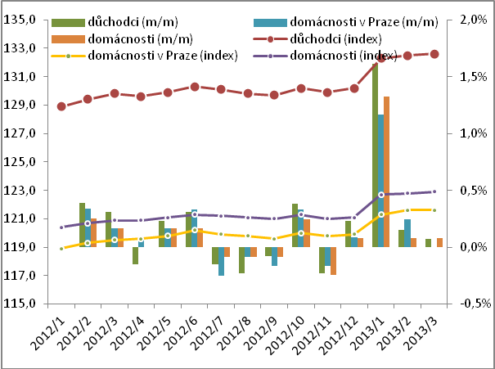 |  | 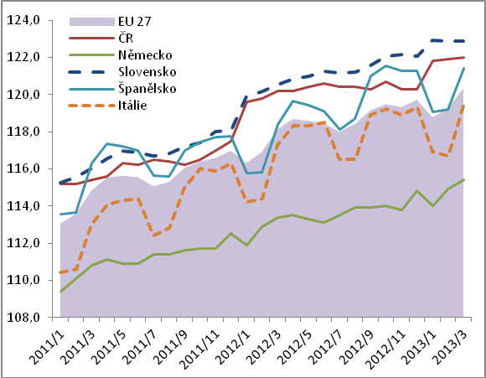

Graf č. 13 | Index cen výrobců (2010=100; rostlinná produkce pravá osa, ostatní levá osa) | Graf č. 14 | Implicitní deflátory (q/q, sezónně očištěno, bez vlivu počtu pracovních dní)
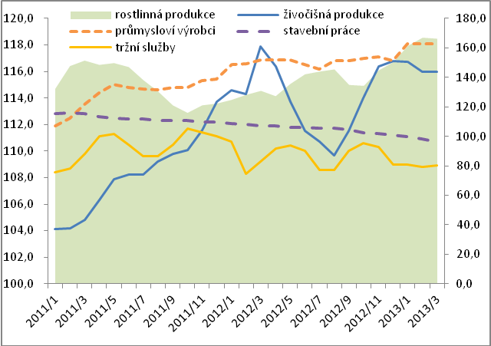 |  | 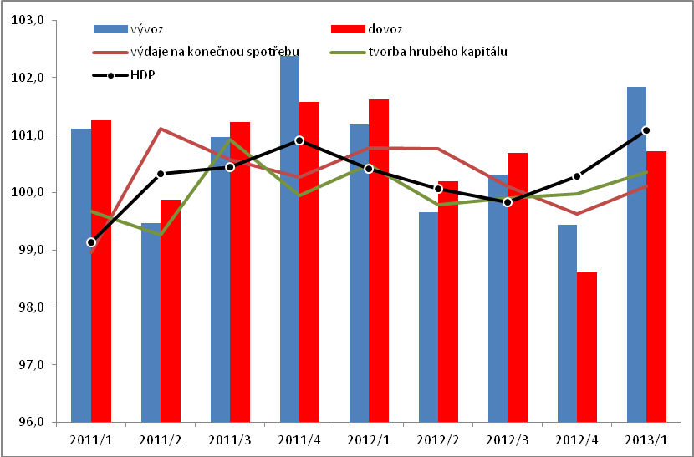
Pramen: ČSÚ, Eurostat

Trh práce

 | Pokračující růst počtu zaměstnaných navzdory dalšímu prohloubení recese |  |  | I v prvních třech měsících 2013 pokračoval meziroční růst celkové zaměstnanosti – v pojetí národních účteů podle sezónně očištěných dat – a to zrychlujícím se tempem.  Přestože v odvětvích v 1. čtvrtletí klesla výkonnost podle hrubé přidané hodnoty (–2,1 % reálně), pracovalo v nich o 51 tis. osob více než ve stejném období předchozího roku (proti poslednímu čtvrtletí 2012 o 32,5 tis. více). Stouply i počty zaměstnanců. Lze tedy soudit, že se v ekonomice rozšiřuje práce na částečné úvazky. Využívají je více než v předchozích letech ženy pečující o děti a pracující důchodci. Firmy je v době recese zřejmě nabízejí i dalším svým zaměstnancům. Při zohlednění i dalších forem pracovních vztahů (práce na dohody, výpomoc rodinných příslušníků) tak je patrné, že v úhrnu počty zaměstnaných osob v ekonomice narůstají, nikoli však počty odpracovaných hodin. Potvrzením tohoto vývoje je fakt, že produktivita práce počítaná na jednu zaměstnanou osobu v ekonomice klesá, zatímco hodinová produktivita práce roste.
 | Pokles produktivity na zaměstnanou osobu a naopak růst hodinové produktivity ukazuje na změny v mikrostruktuře trhu práce… |  |  | Zmíněné pohyby v mikrostruktuře trhu práce, tj. rozšiřování dalších typů pracovních úvazků a z toho plynoucí vykazovaný nárůst počtu osob, ústí do prohlubování poklesu produktivity práce v ekonomice. Jestliže za celý rok 2012 se hrubá přidaná hodnota vyprodukovaná jednou zaměstnanou osobou v reálném vyjádření snížila meziročně o 0,8 %, v 1. čtvrtletí 2013 už o 2,4 %. Fakt, že sice pracuje více lidí, ale kratší dobu, je potvrzen i dalším poměrem: produktivita práce počítaná vyprodukovanou hrubou přidanou hodnotou za jednu hodinu stoupla za rok 2012 v české ekonomice meziročně o 0,9 %, v 1. čtvrtletí 2013 však už o 3,6 %.  Mikrostruktura trhu práce tak vysvětluje národohospodářský paradox rostoucí zaměstnanosti při propadající se české ekonomice.
 | … se značnou odvětvovou diferenciací |  |  | K odvětvím s největší disproporcí mezi poklesem produktivity na osobu a růstem hodinové produktivity patří zemědělství a také obchod, doprava, ubytování a pohostinství. Ve stavebnictví se propadla přidaná hodnota sice meziročně méně než kolik se ztratilo pracovních míst, avšak zbylí zaměstnaní odpracovali o více než desetinu hodin méně (–11,2 %) než před rokem. Hodinová produktivita tak zde o 10,3 % stoupla. Peněžnictví a pojišťovnictví naopak nabíralo lidi a jeho výkonnost rostla reálně ještě rychleji. Patřilo tak jen ke třem odvětvím ekonomiky, kde se v 1. čtvrtletí 2013 produktivita práce na osobu meziročně zvýšila.  Meziročně nižší hodinovou produktivitu měly pouze činnosti v oblasti nemovitostí (–3,9 %), kde nabírání nových zaměstnanců nevedlo k vyšší výkonnosti odvětví, přestože pracovali více hodin, a také v odvětví informačních a komunikačních činností (–1,2 %). V něm zaměstnanost sice také rostla, výkonnost klesala a počet odpracovaných hodin také.
 | Nejvíce lidí našlo nově práci ve službách… |  |  | Nejvíce se na růstu celkové zaměstnanosti v ekonomice o 1 % podílel přírůstek v obchodě (+18,2 tis. osob, tj. +1,5 %) a zpracovatelském průmyslu (+14,5 tis. osob, tj. +1,4 %). I když v několika dalších odvětvích rostla zaměstnanost rychleji, vzhledem k jejich menší váze na celkové zaměstnanosti v ekonomice nešlo o nominálně významné přírůstky, např. v peněžnictví (+4,1 %) nebo odvětví realit (+3,6 %) se počet zaměstnaných zvýšil v úhrnu meziročně o 7,6 tis. osob. Pracovní místa se ztrácela 1. čtvrtletí proti stejnému období 2012 jen ve stavebnictví (–12,1 tis. osob, tj. –2,6 %) a také v zemědělství (4,6 tis. osob, tj. –2,7 %).
 | … včetně veřejného sektoru |  |  | Zaměstnanost ožívá už třetí čtvrtletí za sebou i ve veřejném sektoru. V odvětvích veřejná správa, obrana, vzdělávání, zdravotnictví a sociální péče vzrostl počet zaměstnaných meziročně o 1,6 % (po +0,4 % a +0,8 % ve 3. a 4. čtvrtletí 2012) – práci zde našlo oproti prvním třem měsícům předchozího roku nově přes 14 tisíc lidí. Silnější mezikvartální růst za první čtvrtletí, než nynějších +1,3%, byl u těchto veřejných služeb v úhrnu zaznamenán naposledy v roce 2000.
 | V průmyslu stoupla zaměstnanost více než v průměru za ČR |  |  | Průmysl nově poskytl práci v 1. čtvrtletí ve srovnání se stejným obdobím předchozího roku 15,6 tisícům lidí, z toho zpracovatelské firmy 14,5 tisícům osob. V obou případech šlo o růst mírně rychlejší (+1,1 %, resp. +1,2 %), než kolik činil průměrný přírůstek zaměstnanosti v ekonomice (+1 %). Silný byl především mezikvartální růst zaměstnaných v průmyslu, kde přibylo proti poslednímu čtvrtletí 2012 přes 18,6 tis. osob (tj. +1,4 %).
 | Počet zaměstnanců stoupl |  |  | Počet lidí se statutem zaměstnanců v 1. čtvrtletí překvapivě stoupl jak v meziročním, tak v mezikvartálním srovnání. Je možné, že firmy v probíhající recesi uplatňovaly obdobu tzv. „kurzarbeitu“ ve snaze neztratit pracovníky (očekávají zřejmě, že v budoucím oživení svých aktivit pak opět obnoví původní délku úvazků). Naopak poklesly počty osob ve skupině bez statutu zaměstnanců –3,4 % meziročně, nejvíce v ICT odvětví s –11,6 % a také v zemědělství s –10,9 %). Tu tvoří nejen podnikající (fyzické osoby s IČ), ale také pomáhající rodinní příslušníci, lidé pracující na dohody o provedení práce a dohody o pracovní činnosti a majitelé obchodních firem (pro které je práce ve firmě jejich hlavní činností). Tato skupina v předchozích čtvrtletích naopak celkovou zaměstnanost v ekonomice posilovala.
 | Obecná míra nezaměstnanosti vzrostla, oproti EU a eurozóně zůstala nižší |  |  | Obecná míra nezaměstnanosti podle metodiky Mezinárodní organizace práce se zvýšila na 7,4 % obyvatelstva nad 15 let věku, a to meziročně (ze 7,1 %) i mezikvartálně (ze 7,2 %). Nabídka pracovních míst zůstává velmi slabá. Ve srovnání s průměrem EU je obecná míra nezaměstnanosti v ČR nižší.
 | Pokles průměrné nominální mzdy v 1. čtvrtletí meziročně způsoben vysokou předchozí základnou docílenou výplatou mimořádných odměn |  |  | Nepříznivý výsledek dynamiky mezd za první tři měsíce 2013 byl očekáván, neboť měl přijít opačný efekt oproti poslednímu čtvrtletí 2012. Tehdy firmy vyplácely velmi vysoké odměny (soustředěné především do třech odvětví se spíše nižší zaměstnaností) ve snaze využít dosud příznivou legislativu. To zvýšilo i úroveň průměrné nominální mzdy. V kontrastu s tím pak v 1. čtvrtletí 2013 tato mzda meziročně klesla o 0,4 %, v Praze o 2,1 %. Rozdíl mezi průměrnou nominální měsíční mzdou (24 061 korun) a její mediánovou úrovní (20 051 korun) v 1. čtvrtletí 2013 činil v ČR 4 010 korun.  Reálně lidé brali o 2,2 % méně než před rokem. Pokles určilo tempo reálné mzdy zaměstnanců firem (–2,2 %). V nepodnikatelské sféře nebylo v 1. čtvrtletí snížení mezd vlivem cenového vývoje tak hluboké (–1,8 %), trvalo však už deváté čtvrtletí v řadě. V podnikatelské sféře se objevilo až počátkem roku 2012 a v jeho 4. čtvrtletí zde reálná mzda právě po výše zmíněných vlivech odměn mírně stoupla.
Graf č. 15 |  |  | Celková zaměstnanost a počty zaměstnanců (y/y v %, sezónně očištěno) |  |  | Graf č. 16 |  | Nominální a reálná mzda (y/y v %, na přepočtené počty, měsíční průměr)
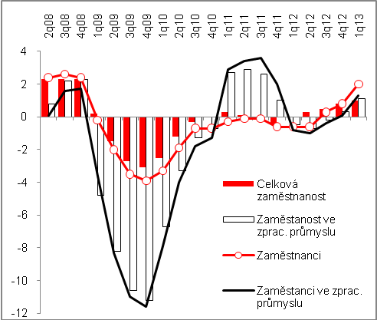 |  |  |  |  |  | 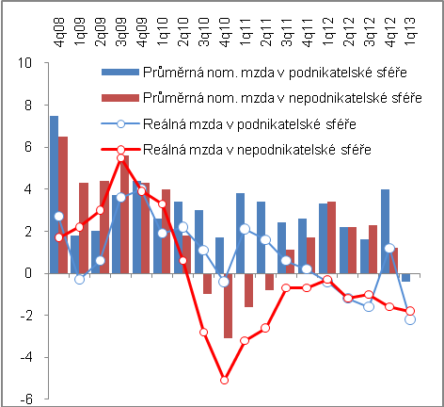
Graf č. 17 |  | Změny v produktivitě práce v odvětvích (y/y v %) |  |  | Graf č. 18 |  | Srovnání hrubé přidané hodnoty a počtu zaměstnaných osob v odvětvích (y/y v %)
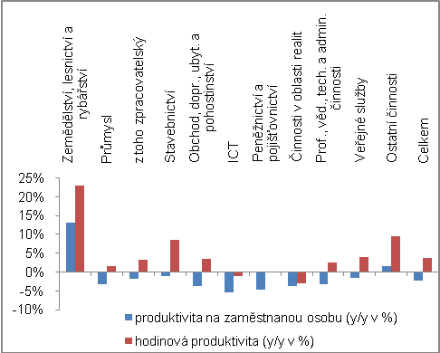 |  |  |  |  | 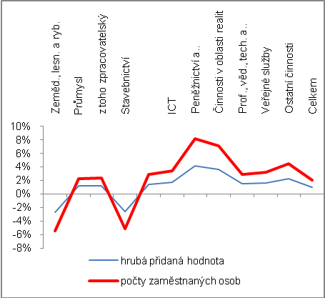

Pramen: ČSÚ
.

Měnové podmínky

Měnové podmínky působily směrem k růstu české ekonomiky |  |  |  | Během prvních třech měsíců roku 2013 pokračovaly v měnové oblasti tendence patrné po převážnou většinu roku 2012, jiné se mírně zlepšily: česká ekonomika operovala v prostředí prakticky nulových úrokových sazeb, což mohlo stát za mírným zlepšením tempa úvěrů firmám. Vývoj směnného kurzu byl příznivý pro exportéry. Potřeba peněz v relaci k výkonnosti ekonomiky rostla meziročně relativně solidně (+4,5 % podle agregátu M2), zatímco HDP nominálně klesl (–1 %). Měnové podmínky tak byly i v 1. čtvrtletí 2013 výrazně expanzívní, vývoj ekonomiky příznivějším směrem však nedokázaly zvrátit.
Mírné oživení úvěrů soukromému sektoru díky rychlejšímu tempu úvěrů firmám |  |  |  | Pozitivním směrem se v prvních třech měsících 2013 vyvíjelo úvěrování firem. Poté, co jeho dynamika dosáhla v závěru roku 2012 svého posledního dna (+0,9 % meziročně, tj. nejméně od počátku roku 2011), stouply koncem 1. čtvrtletí 2013 stavy úvěrů firmám proti stejnému období předchozího roku o 2,9 %. Při pokračujícím mírném poklesu tempa úvěrů domácnostem pak tento vývoj v úhrnu způsobil, že dynamika úvěrů soukromému sektoru (tj. firmám a domácnostem) vzrostla na 3,4 % meziročně z 2,6 % koncem roku 2012. Dále při meziročním snížení čistého úvěru vládnímu sektoru ČR o 2,3 %, které však nebylo tak razantní proti konci roku 2012 s –5,8 %, tak domácí úvěry v české ekonomice v 1. čtvrtletí 2013 mírně ožily (+2,7 % proti +1,4 % z konce roku 2012). Tento vývoj však již dubnová čísla nepotvrdila – ve všech uvedených segmentech úvěrového trhu došlo k jejich opětovnému zhoršení, resp. stagnaci tempa u půjček domácnostem (+3,7 % meziročně). Usuzovat na trvalé zlepšení trendu je však zřejmě ještě brzy.
Bankovní úvěry obyvatelstvu na spotřebu klesají… |  |  |  | Stavy bankovních půjček obyvatelstvu na spotřebu se meziročně opět snížily (–1,4 %) především u spotřebitelských úvěrů účelových (–3 %) i neúčelových (–1,6 % na 143 mld. korun, přičemž i v krizovém roce 2009 zde dlužili lidé v průměru ročních stavů 146 mld. korun). Naopak nepatrně stouply stavy peněz, které mají lidé půjčeny prostřednictví kontokorentů a pohledávek na kartách.
… úvěry na bydlení stále rostou při výrazné preferenci hypoték oproti úvěrům od stavebních spořitelen |  |  |  | Naopak úvěry na bydlení stále rostou (na 813,9 mld. proti 777,2 mld. korun v 1. čtvrtletí 2012, tj. +4,7 %). Jejich tempo táhnou hypoteční úvěry (+6,3 % meziročně). Úvěrování bydlení od stavebních spořitelen pokračuje v útlumu (–7,5 % u standardních a –5,5 % u překlenovacích úvěrů ze stavebních spoření). Tvoří už jen desetinu celkových úvěrů, zatímco v 1. čtvrtletí 2010 to bylo ještě 15 %. Příčinou je zřejmě atraktivita nízkých úrokových sazeb hypotečních úvěrů (oproti nevýhodnějším překlenovacím úvěrům při zohlednění „přeplácených“ částek) a klienty vnímaná nejistota v souvislosti s produktem stavebního spoření.
Domácnosti-živnosti potřebují na podnikání stále méně peněz od bank |  |  |  | Zatímco bankovní úvěry obyvatelstvu pouze ztrácejí na tempu, stavy úvěrů živnostníkům, kteří jsou rovněž součástí sektoru domácností, neustále meziročně klesají už od října 2009. Prudce se meziročně snižují zejména jejich krátkodobé úvěry (až na dvojciferných –13 % v dubnu 2013), zřejmě vlivem pokračujícího útlumu aktivit v segmentu těchto nejmenších firem. Přitom pokles střednědobých úvěrů živnostníkům zpomaluje, což může indikovat úvěrovou restrukturalizaci jejich krátkodobých půjček a tedy přesun potíží do budoucnosti.
Stavy termínovaných vkladů u bank meziročně nižší, peníze vybíraly především firmy… |  |  |  | Od října 2012 začalo meziročně ubývat peněz, které mají podniky a domácnosti uložené na termínovaných vkladech (se splatností a s výpovědní lhůtou) v bankovním sektoru, v záložnách a fondech peněžního trhu, vč. repo operací). Koncem 1. čtvrtletí byly jejich stavy (902,5 mld. korun) meziročně nižší o 4,3 %.  Během samotného 1. čtvrtletí 2013 klesly o 14,2 mld. (–1,5 %), v tomtéž období před rokem o 9,4 mld. korun (–1 %) – jejich úbytek se tedy zvětšuje. Za tímto jevem stojí především snižující se stavy firemních depozit – těch ubylo meziročně na vkladech se splatností 11,2 mld. korun, tedy více než o kolik je snížily domácnosti (–8,4 mld. korun).
… stejně jako ze svých běžných účtů – domácnosti naopak své netermínované vklady opět výrazně posilovaly |  |  |  | Firmy také v samotném 1. čtvrtletí snížily objemy peněz na svých běžných účtech (o 11,4 mld. korun, tj. o 6 %), což může svědčit o větším zapojování těchto vlastních zdrojů v alternativě ke zdrojům úvěrovým. Domácnosti však stále více tato svá netermínovaná depozita (vklady s jednodenní splatností) posilují – jejich stavy stouply jen za 1. čtvrtletí o 39,3 mld. korun (+3,4 %) na 1,192 bil. korun. Ve stejném období 2012 stouply zůstatky neterminovaných vkladů domácností o 3,6 % (+38,4 mld.) na 1,096 bil. korun.
Kupní síla domácností snížena znehodnocením úspor na jejich netermínovaných vkladech o 13 mld. v 1. čtvrtletí 2013 |  |  |  | Ukazuje se tak, že disponibilní příjem domácností i přes slabý růst nominální mzdy, nejistota na trhu práce a recese ekonomiky umožňují tvořit úspory (zvyšovat sklon k úsporám) a posilovat finanční aktiva. Naneštěstí však směrují lidé tyto úspory do produktu, který při vývoji svých úrokových sazeb a cen pro spotřebitele přináší největší rozsah znehodnocení těchto jejich úspor. V 1. čtvrtletí 2013 byly vlivem záporných úrokových sazeb znehodnoceny úložky českých domácností na jejich netermínovaných vkladech o 13,1 mld. korun.
Koruna proti hlavním měnám opět ztratila již druhý rok v řadě |  |  |  | Na růst stavu čistých zahraničních aktiv vyjádřených v korunách působilo i její oslabení proti hlavním měnám. Kurz CZK/EUR klesl během prvního čtvrtletí podle koncových dat o 2,4 % na 25,735, kurz CZK/USD o 5,3 % na 20,072. Meziročně ztratila koruna proti euru podle průměrného čtvrtletního směnného kurzu 1,9 % své hodnoty, proti dolaru pak 1,2 %. K oslabení kurzu koruny došlo i v roce 2012, jde tedy o pokračující jev, který může souviset s poklesem důvěry v českou měnu po oslabujících fundamentech ekonomiky. Koruna byla znehodnocena i v roce 2009, kdy byl pokles kurzu prudší, brzy však následovala pozitivní korekce. To se však naneštěstí v 1. čtvrtletí 2013 neopakovalo.
Graf č. 19 |  | Termínované vklady domácností a firem (y/y, v %) |  |  | Graf č. 20 |  |  | Směnný kurz koruny (CZK/EUR, CZK/USD)
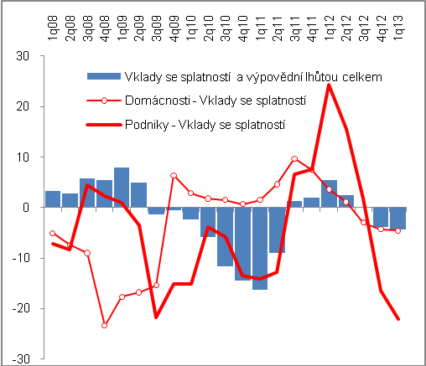 |  |  |  |  | 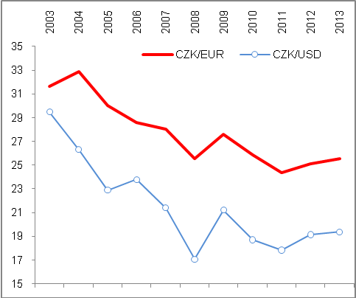
 |  |  |  |  |  |  | Pramen: ČNB, vlastní propočty

Státní rozpočet

Státní rozpočet v přebytku poprvé od počátku hluboké recese |  | Hospodaření státu skončilo v 1. čtvrtletí 2013 poprvé od počátku hluboké hospodářské recese v přebytku (+14 mld. korun). Šlo o nejlepší výsledek za posledních sedm let, vývoj posledních tří let potvrdil tendenci k postupné konsolidaci veřejných rozpočtů. Meziročně lepší výsledek deficitu při mírné redukci výdajů (meziročně –0,8 %) zajistily výrazně vyšší příjmy státního rozpočtu (+13,3 %), a to jak v daňové, tak i nedaňové oblasti. Zatímco čerpání celkových výdajů probíhalo podle rozpočtových předpokladů, u příjmů bylo v 1. čtvrtletí plnění proti schválenému rozpočtu o více než 3 p. b. vyšší než loni. Meziroční pokles nominálního HDP v 1. čtvrtletí 2013 zlepšení hospodaření státních financí ještě zvýraznil na +1,6 % HDP (z –2,5 % v 1. čtvrtletí. 2012).
Meziroční růst daňových příjmů především vlivem vyššího výběru DPH...  …ovlivněného navýšením obou sazeb i zmírněním poklesu soukromé spotřeby  Inkasu spotřebních daní podobně jako loni výrazně pomohlo předzásobení prodejců cigaretami |  | K meziročnímu růstu celkových příjmů přispěly nejen vyšší daňové příjmy (+10 mld. korun), ale zejména příjmy nedaňové a kapitálové (+24 mld. korun). Příjmy státního rozpočtu mohly být navíc o zhruba 1,5 mld. korun vyšší, nebýt změn v rozpočtovém určení daní, které od počátku letošního roku posílily preferenci územních rozpočtů.  Na příznivější bilanci v daňové oblasti se pozitivně podepsalo oživění celostátního výběru objemově významných daní – především DPH a zčásti i daně z příjmů fyzických osob. Výběr DPH (meziročně o čtvrtinu vyšší) souvisel s legislativními úpravami (zvýšení obou sazeb o 1 p. b.) i se zmírněním tempa poklesu výdajů domácností na konečnou spotřebu. Administrativní vlivy rozhodující měrou působily i na dynamiku výběrů spotřebních daní (+10 %). Zvýšení sazeb u tabákových výrobků vyvolalo stejně jako minulý rok jejich předzásobení, které se projevilo také v meziročně vyšším lednovém výběru všech spotřebních daní (+4,9 mld. korun, loni +3,1 mld. korun). Inkaso váhově nejvýznamnější spotřební daně – z minerálních olejů – meziročně oslabilo o 7 % především vlivem pokračujícího poklesu tržeb u maloobchodního prodeje pohonných hmot. Výběr této daně by mělo posílit snížení daňových vratků u tzv. zelené nafty. Vliv dříve dynamicky rostoucích odvodů z fotovoltaických elektráren v letošním 1. čtvrtletí výrazně oslabil.
Celostátní inkaso přímých daní rostlo vlivem daní z příjmů fyzických osob ze závislé činnosti  Inkaso přímých daní stále nepřekonalo úroveň z počátku roku 2007  Rozpočtová plnění meziročně vyšší u nepřímých daní, u přímých naopak |  | Postupné oslabování dynamiky výběru daně z příjmů fyzických osob, typické pro rok 2012, bylo v letošním 1. čtvrtletí zastaveno, když celostátní inkaso meziročně posílilo o 3 %. Vyšší však byly daňové příjmy od fyzických osob pouze ze závislé činnosti (+4,5 %), v ostatních kategoriích se nacházely pod loňskou úrovní. Do růstu inkasa se promítají administrativní vlivy (zavedení tzv. solidární přirážky ve výši 7 % z příjmů převyšujících čtyřnásobek průměrné mzdy, zvýšení srážkové daně z 15 % na 35 % u zahraničních daňových rezidentů) i situace na trhu práce (růst počtu zaměstnanců). Inkaso korporátních daní, neovlivněno významnými administrativními vlivy, v rámci prvních čtvrtletí již dva roky stagnuje. Celostátní výběr korporátních daní, resp. daní z příjmů fyzických osob se nacházel těsně pod úrovní počátku roku 2007, proti vrcholu konjunktury byl nižší o necelou čtvrtinu, resp. o 4 %. Ve vztahu ke schválenému rozpočtu dosáhly státní finance za 1. čtvrtletí 2013 meziročně vyššího procenta plnění u objemově významných nepřímých daní, nižší plnění přetrvávalo u daní z příjmů právnických i fyzických osob (i navzdory mírně vyššímu meziročnímu inkasu) a u většiny ostatních daňových příjmů (vyjma majetkových daní a správních poplatků).
historicky nejvyšší příjmy od EU: 44 mld. korun |  | Růst příjmů rozpočtu mimo daňovou sféru (+62 %) ovlivnily hlavně příjmy z rozpočtu EU (meziročně vyšší o 16 mld. korun). Historicky nejvyšší příjmy z EU dosažené v letošním 1. čtvrtletí odpovídaly příjmům za prvních sedm měsíců předchozího roku poznamenaného problémy s administrací některých operačních programů. Odvody do rozpočtu EU (14,4 mld. korun) zůstaly v 1. čtvrtletí naopak na úrovni předchozího roku.
Výdaje na sociální dávky stagnovaly při pozitivním působení výdajů na důchody… |  | Pokles celkových výdajů státního rozpočtu zajistily především meziročně téměř o čtvrtinu nižší kapitálové výdaje (jejich pokles je dlouhodobý, za pět let oslabily téměř na polovinu). Mírný růst běžných výdajů (+1,1 %) byl dosažen odlišným časováním plateb neinvestičních transferů fondům sociálního a zdravotního pojištění, bez tohoto vlivu by celkové výdaje státu fakticky stagnovaly. Objemově nejvýznamnější výdaje na důchody zastavily po více než pěti letech svůj meziroční růst (–1,8 %), výše všech sociálních dávek stagnovala a na celkových výdajích státu se podílela 42,5 % (o rok dříve 41,8 %).
…ostatní sociální dávky rostly vlivem nepříznivé situace na trhu práce |  | Pokles ostatních druhů sociálních dávek, typický pro předchozí dva roky, se na počátku letošního roku zastavil. Vyčerpal se vliv zpřísnění podmínek alokace těchto dávek a více se naopak projevila neuspokojivá situace na trhu práce (pokračující růst nezaměstnanosti, pokles reálných příjmů většiny obyvatel). Meziročně vyšší byly jak vyplacené prostředky na podporu v nezaměstnanosti (+7 %), dávky státní sociální podpory (+4 %), tak i ostatní sociální dávky (+10 %) zahrnující mj. dávky pomoci v hmotné nouzi, dávky zdravotně postiženým, příspěvek na péči a dávky nemocenské. Na platy svých zaměstnanců vydal stát meziročně o 0,8 % více (loni +2,2 %), vlivem výrazné redukce v předchozím roce šlo o částku srovnatelnou s obdobím před šesti lety. Mírně se meziročně zvýšily také objemově méně významné neinvestiční transfery příspěvkovým organizacím a také státním fondům. Dlouhodobě rostou také výdaje na státní dluh, v 1. čtvrtletí meziročně přidaly téměř 15 %.
Deficit důchodového účtu setrval na (před) loňské úrovni, dlouhodobě slábne dynamika výběru pojistného, nově i nižší počet příjemců důchodu |  | Saldo důchodového účtu, vyjádřené jako rozdíl příjmů rozpočtu ve formě sociálního pojištění na důchody (meziročně –4,0 %) a vyplacených důchodových dávek (–1,8 %) přesahovalo –12 mld. korun. Hloubka deficitu se v rámci 1. čtvrtletí za poslední dva roky zásadně nezměnila, poprvé od počátku recese však došlo k souběhu meziročně nižších příjmů i výdajů. Dynamika výběru pojistného klesá již deset čtvrtletí po sobě. Výši vyplaceného pojistného ovlivnil mírně klesající počet příjemců důchodů (–0,3 %).

Graf č. 21 | Celostátní inkasa daňových příjmů a vývoj salda státního rozpočtu | Graf č. 22 | Bilance důchodového účtu a vývoj počtu příjemců důchodů

Graf č. 23 | Příjmy a výdaje ČR ve vztahu k EU | Graf č. 24 | Vybrané druhy výdajů státního rozpočtu  v 1. čtvrtletí let 2005-2013
*státní příspěvky
Pramen: MF ČR

Prameny v celé analýze: ČSÚ, MF ČR, ČNB, Eurostat, propočty ČSÚ.
Poslední informace ze zdrojů ČSÚ a ČNB uváděné v této zprávě pocházejí ze dne 7. června 2013.

Pokud není uvedeno jinak, jsou data o HDP a jeho složkách uvažována v reálném vyjádření a v očištění o sezónní a kalendářní vlivy. První čtvrtletí 2013 mělo ve srovnání se stejným čtvrtletím předchozího roku o dva pracovní dny a o jeden kalendářní den méně.
Podle změny indexu reálného efektivního kurzu koruny; deflováno deflátorem HDP s vahami podílů největších obchodních partnerů na obratu zahraničního obchodu.
Této úvaze odpovídá fakt, že v 1. čtvrtletí stoupl spolu s počtem zaměstnaných osob i počet samotných zaměstnanců. Do této skupiny patří kromě osob s nejobvyklejším pracovním vztahem (tj. pracovní smlouva s osmihodinovou pracovní dobou) i ti, co pracují na částečné úvazky.
Tento efekt v průběhu roku postupně odeznívá. Za celé 1. čtvrtletí vzrostly příjmy státního rozpočtu vlivem všech spotřebních daní o 3,7 mld. korun (loni o 3,2 mld. korun) a za prvních pět měsíců roku již bylo inkaso spotřebních daní na loňské úrovni (podobně jako v roce 2012).

